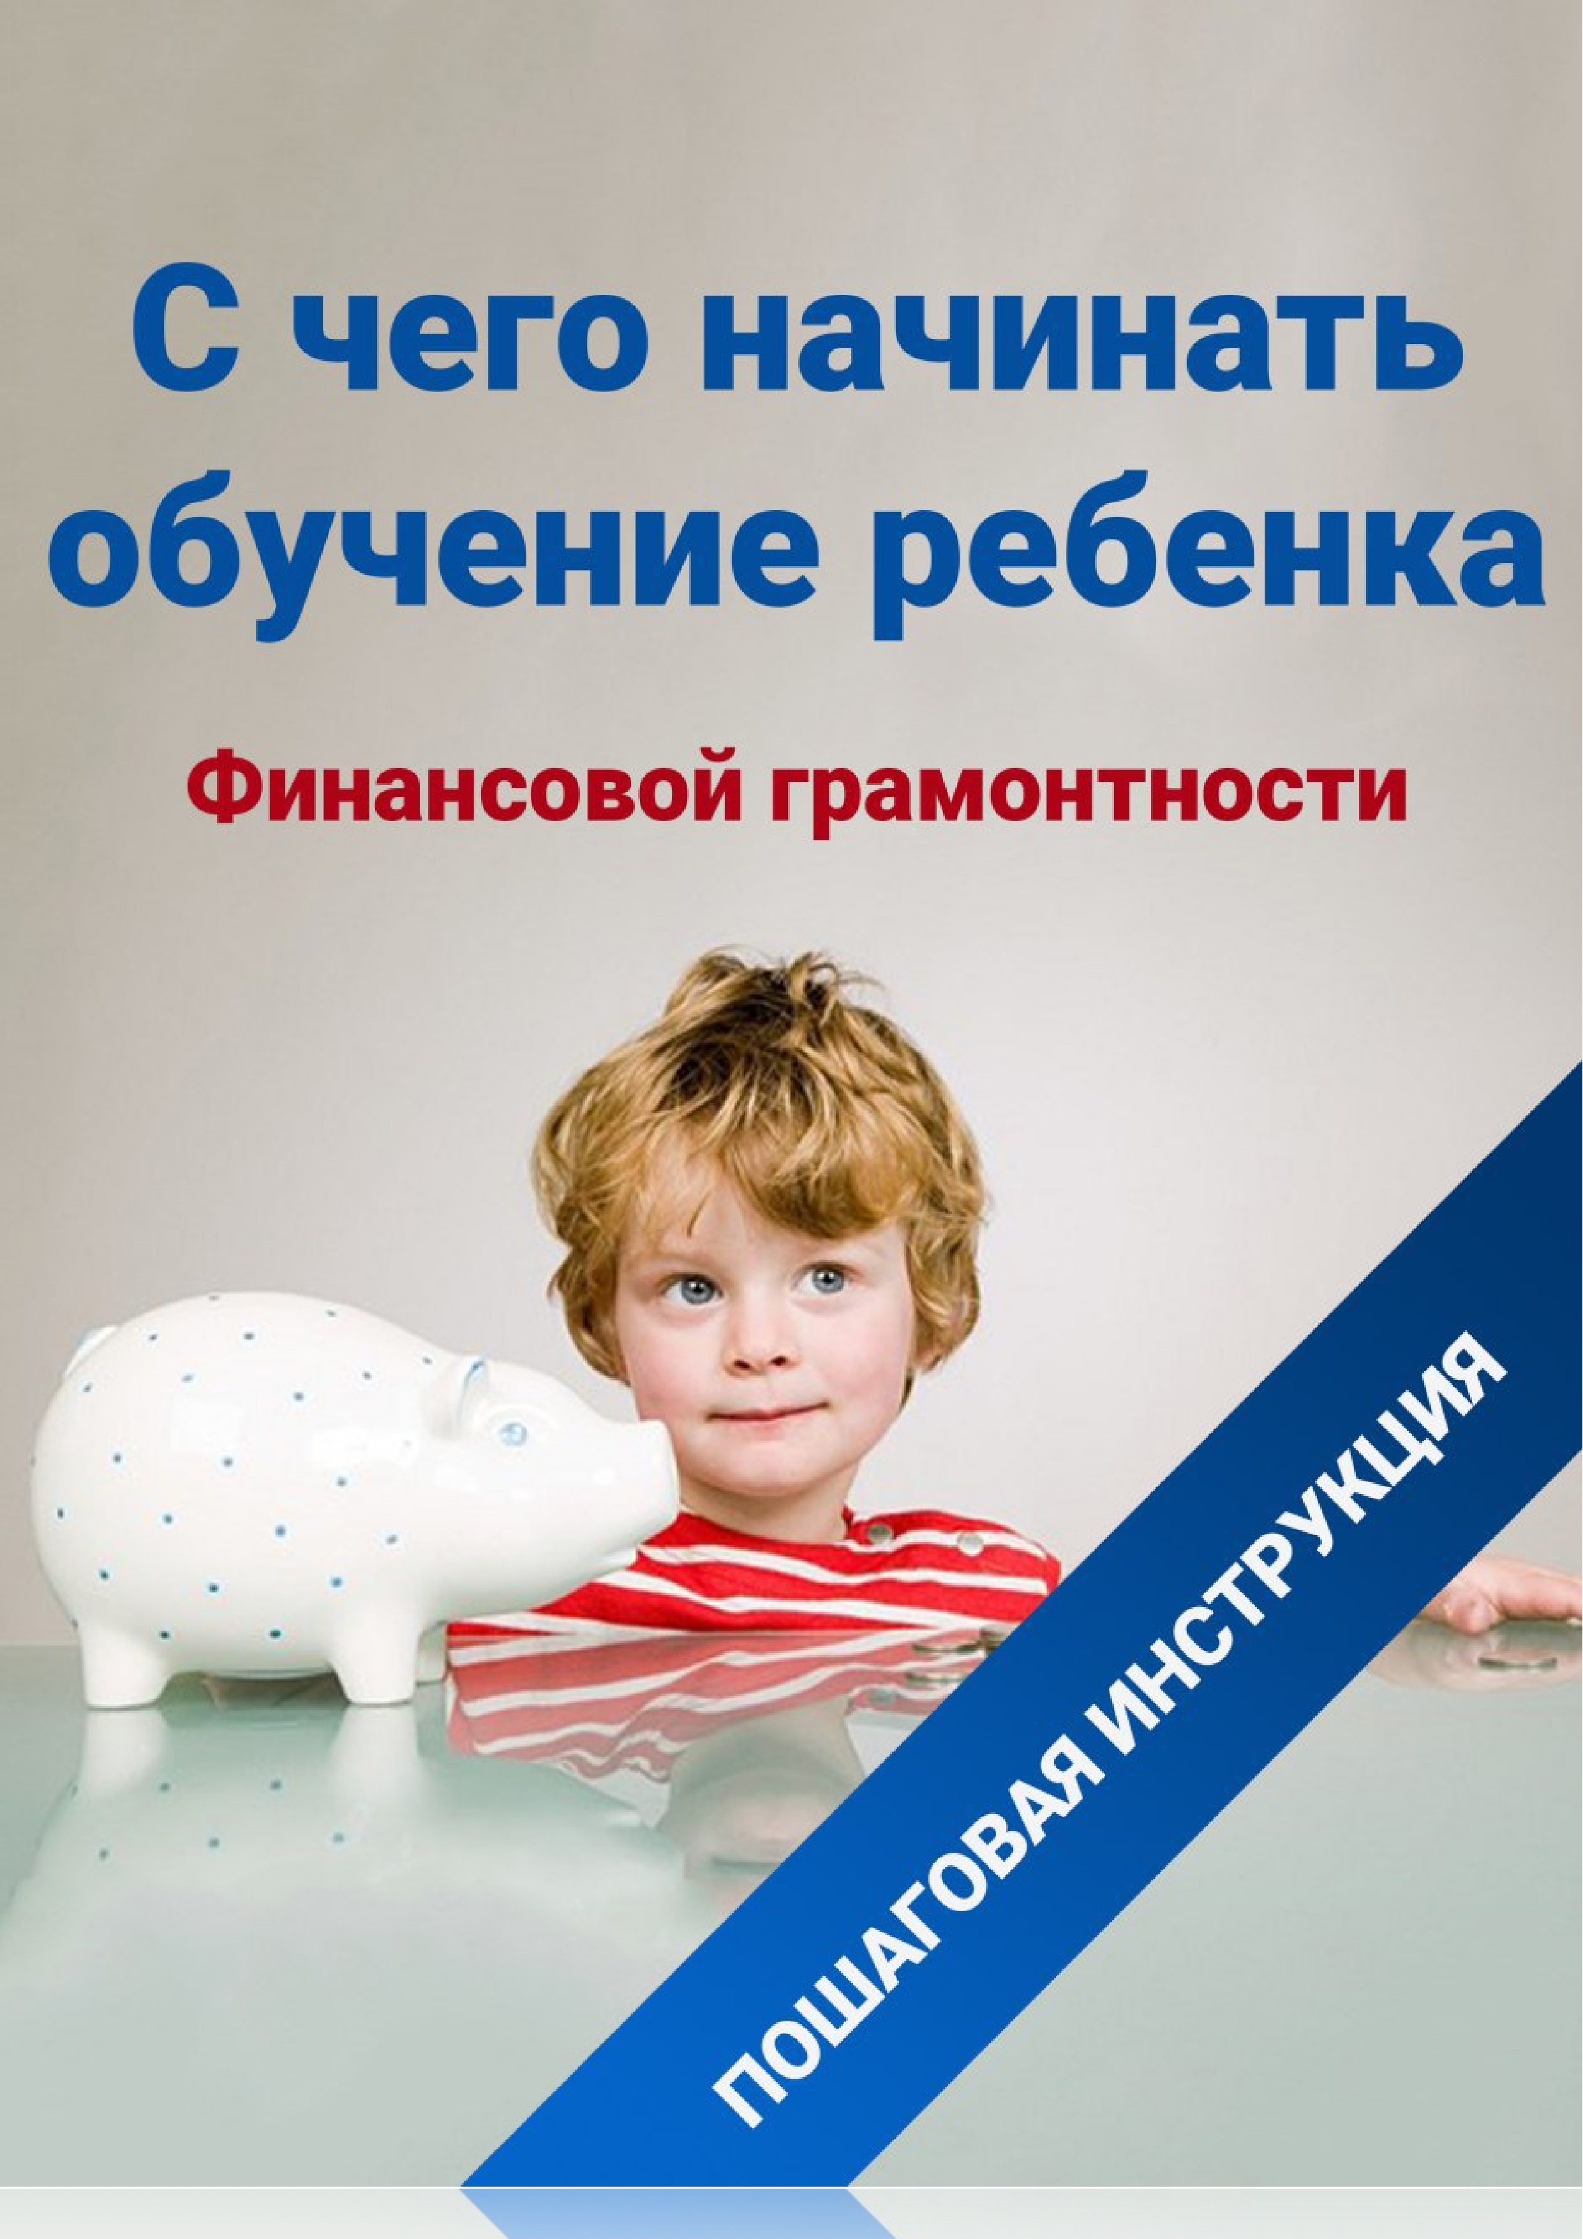Страница 1 из 15

# Содержание:

Введение

* Зачем ребенку нужна финансовая грамотность
* Когда следует начинать обучение детей финансовой грамотности
* Что такое деньги и откуда они появляются
* Как формируется стоимость товаров и услуг
* Правила карманных денег
* Как научить детей планировать финансы и бережно относиться к деньгам
* Как научить детей контролировать свои финансы Заключение

### «Нажить много денег — храбрость; сохранить их —

***мудрость, а умело расходовать их — искусство.»***

*Бертольд Авербах*

# Введение

В современном быстро развивающемся мире недостаточно просто уметь зарабатывать деньги. Несомненно, это очень важный навык, но, к сожалению, он никак не гарантирует, что человек будет жить обеспеченной и свободной жизнью. Что он будет иметь возможность приобретать себе любые вещи, недвижимость, путешествовать, иметь время и деньги на себя, семью, свои хобби. Согласитесь, много кто умеет работать и зарабатывать деньги, но это далеко не многих привело к финансовой стабильности или свободе.

Нужно нечто большее, и это большее есть развитие таких навыков как предприимчивость, бережливость, умение управлять своими финансами, умение грамотно ими распоряжаться и инвестировать. Наше

общество так устроен, что эти знания на эти темы никак не раскрываются в школе и в последующем в институте. Общество как будто считает, что эти навыки обращения с деньгами как-то сами собой появятся у человека. Однако, как показывает практика, они не появляются. Более того, большая часть людей всю жизнь работает, но так и остается за чертой бедности.



Всего лишь менее 3% населения планеты живет обеспеченой жизнью, а богатыми становятся менее 1%. Возникает вопрос, как попасть в это 1%. И еще более важный вопрос, как сделать так, чтобы наши дети прожили счастливую и обеспеченную жизнь? Ответу на этот вопрос посвящена данная книга.

Если она оказалась у вас, значит вы уже сделали первый шаг на пути к тому, чтобы ваши дети жили лучше чем вы и лучше чем 99% населения

планеты. Используйте предложенные рекомендации и заложите прочный фундамент финансовой грамотности вашим детям.



# Зачем нужна ребенку финансовая грамотность?

«*Если хочешь быть богатым, нужно быть финансово грамотным.»*

### Роберт Кийосаки

Родители, воспитывая своего ребенка, стараются дать ему всё самое лучшее. Они отдают его на различные кружки, учат вежливости, манерам и многому другому, но большинство совсем безответственно подходят к такому важному вопросу, как финансовая грамотность.

Для того, чтобы ребенок в будущем жил комфортной, обеспеченной жизнью, родители должны объяснить своим детям следующие вопросы про деньги:

1. Что такое деньги
2. Где их взять
3. Как ими правильно распоряжаться

Если у ребенка не сформировать правильное представление о деньгах, то у него появится собственное, зачастую неверное мнение. Дети должны осознавать, что денежные средства зарабатываются собственным трудом.

### Финансовая грамотность – это особое качество человека, которое формируется с самого малого возраста и показывает умение самостоятельно зарабатывать деньги и грамотно ими управлять.

Кредитная зависимость и потеря денег в финансовых пирамидах – это результаты полного отсутствия финансовой грамотности. Важно объяснить ребенку, что неправильное обращение с деньгами может

привести к разорению. Ребёнку нужно ***помочь*** в освоении финансовой грамотности, но не делать все за него.

Ребенок, с детства знающий цену деньгам и способы их заработка с большой вероятностью во взрослой жизни станет успешным человеком.

# Когда следует начинать обучение детей обращению с деньгами?

Хорошо, когда обучение детей финансовой грамотности начинается с самого малого возраста. Обучение обращению с деньгами лучше всего начать с пятилетнего возраста, так как с этого момента ребенок готов начать изучать нечто новое.

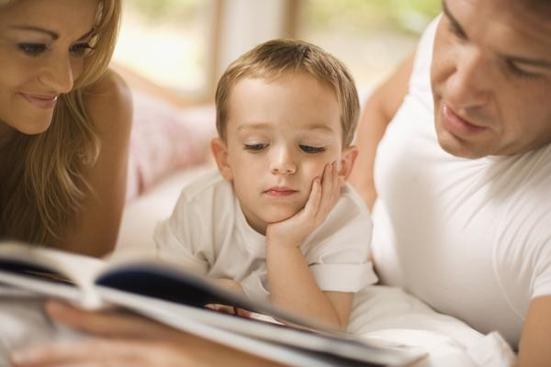

В период от **5 до 7 лет** необходимо ввести ребенку понятие труда. Малыш должен начать понимать, что доход – это результат трудовой деятельности. Ребенку нужно знать о том, какой профессией занимаются его родители. Перед чадом важно делиться успехами своей карьеры.

Когда ребенок пойдёт в школу, он уже должен уметь совершать покупки. Местом для обучения может послужить школьная столовая, так как в ней можно наглядно показать, как выглядят деньги, процесс их размена и момент выдачи сдачи.

В период от **7 до 9 лет** следует научить покупкам в крупных магазинах. Ребенку необходимо наглядно ввести такое понятие, как «Чек». Надо дать ему денег чуть больше, чем нужно и отправить в магазин за какой-нибудь покупкой, но с условием, чтобы он обязательно принёс чек. Благоприятным исходом будет то, если ребенок принесет товар и правильную сдачу. В итоге сдачу, в качестве вознаграждения, можно отдать ребенку.

В период с **9 до 17 лет** важно научить понятию «карманные деньги». Их можно давать раз месяц или две недели, главное регулярно. У ребенка



должно сформироваться финансовое планирование. В том случае, если он потратит деньги раньше времени, то нельзя давать новую сумму, так как это полностью разрушит обучение.

На каждом этапе обучения родители обязаны осуществлять контроль. Если ребенок ошибся, то агрессия – это не выход. Напротив, надо помогать, но и делать все за него тоже не стоит, так как у него должна развиться самостоятельность принятия решений.

# Объясните ребенку, что такое деньги и откуда они появляются

Родителям с самого раннего возраста необходимо на четких и правильных примерах объяснить своим детям что такое деньги и откуда они берутся.

Инструкция, которой следует придерживаться, чтобы ребенок понял, что такое деньги:

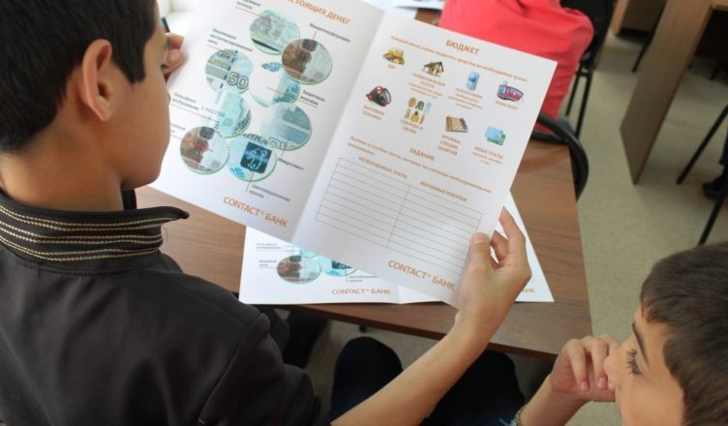

* для начала детям нужно показать монетки и купюры, чтобы он внимательно их рассмотрел. Пока он знакомится с ними, необходимо разъяснить ему, что за деньги в магазинах покупаются товары;
* когда родитель покупает малышу игрушку, можно вложить ребенку в руку купюры, чтобы он на кассе сам оплатил покупку. Таким образом он поймет, что за вещи

надо платить;



* ребенку нужно приобре сти небольшую копилку и складывать в неё монеты, так он не только поймет цену денег, но и научится их хранить и экономить;
* чтобы ребенок понял откуда у родителей берутся деньги, ему нужно чаще рассказывать о своей работе. Говорить о том, чем вы там занимаетесь, какую пользу приносите и какие имеете успехи. Важно поставить акцент на том, что за проделанный труд, вы получаете определенную сумму денег. Когда ребенок немного повзрослеет необходимо познакомить его с кредитными картами и показать процедуру снятия наличных при помощи банкомата;
* никогда не нужно использовать деньги в качестве поощрения. Если так делать, то у ребенка возникнет неправильное представление о деньгах, и он с большой вероятностью вырастет финансово неграмотным, так как для него денежные средства будут не наградой за труд, а инструментом для манипулированием людьми;
* чтобы ребенок на самом деле понял, что такое деньги и как они ценны в семье, необходимо все показать ему на примере. Допустим, у него сломалась игрушка. Не надо сразу бежать в магазин и покупать новую. Пусть он поймёт, что деньги не безграничны и зарабатываются трудом.

# Объясните ребенку, как формируется стоимость товаров

Очень важно объяснить ребенку, что абсолютно любой товар имеет свою стоимость и откуда она берется.

## Дети просто обязаны знать ответы на следующие два вопроса:

1. Что такое стоимость товара?
2. Как формируется стоимость товара?

## Ответить на первый вопрос можно следующими способами:

* + самый просто способ, который подойдет очень маленьким детям – сыграть в продавца и покупателя. Нужно дома сделать имитацию настоящего магазина с разными вещами. Ребенку необходимо дать либо настоящие деньги, либо



имитированные из бумаги или картона. Если ребенок захочет взять с «прилавка» какую-нибудь вещь, то он должен будет «заплатить». Важно, назначить на товары

разные цены, чтобы ребенок понимал, что, чем лучше товар, тем большая у него стоимость;

* + брать ребенка с собой по магазинам и показывать ему на ценники. Так малыш наглядно увидит, что на разные товары различная цена.

В какой-то момент у него возникнет логичный вопрос «Почему одни товары дороже других?», тут-то и нужно ему объяснить то, как формируется цена товара.

## Объяснить детям формированием цены можно следующим способом

* самый простой пример – это снова сходить с ребенком в магазин и купить какой-нибудь дешевый продукт и такой же продукт только значительно дороже. Перед покупкой, необходимо обязательно показать ребенку ценники и сказать, что один товар намного дешевле второго. Дома ребенок должен продегустировать два товара;



* когда он осознает, что дорогой продукт намного вкуснее, следует ему объяснить, что товар намного вкуснее, потому что он имеет большую цену. Необходимо рассказать ему о

том, что вкуснее и лучше он, потому что произведен из более качественных компонентов и н=его создавали более квалифицированные специалисты. Так ребенок поймёт не только условия формирования цены, но и то, что количество денег зависит от качества труда.

# Правила карманных денег

## Перед выдачей ребенку карманных денег необходимо взять во внимание следующие моменты:

1. Выдачу карманных денег лучше всего начинать с того момента, как ребенок стал учеником первого класса. Достигнув этого возраста дети уже готовы хранить деньги и управлять ими.
2. Нельзя давать сразу большое количество денег. Необходимо давать небольшое количество средств, чтобы ребенок подумал и смог распорядиться ими рационально. По мере взросления, можно повышать суммы, но главное – обговорить расходы. Важно донести до него информацию, что деньги, которые вы ему даете – это не просто способ купить себе игрушку/лимонад/билет в кино, а возможность самостоятельно оплатить интернет, телефон и проезд в транспорте.
3. Необходимо составить план срока выдачи карманных денег, а также познакомить ребенка с понятием «бюджет».



## Правила, которых надо придерживаться при выдаче карманных денег:

* + Выдача денег должна быть регулярной, так как, если неграмотно подойти к этой проблеме, то и ребенок вырастет финансово неграмотным.
  + Ребёнок должен чётко осознать, почему и для чего родители выдают ему денежные средства.
  + Наказывать детей за какие-либо проступки отменой карманных денег строго запрещено.
  + Если в подростковом возрасте ребенок начал самостоятельно зарабатывать на какой-нибудь простенькой работе – это нормально. Подросток понял, что деньги даются только за качественный труд и поэтому устроился на работу, а значит он уже владеет отличной финансовой грамотностью. В этом случае нельзя переставать давать ему карманные деньги, так как теперь они их заслуживает еще больше.
  + Если планируется какое-нибудь изменение в правилах выдачи денежных средств, то его в обязательном порядке нужно согласовать со своим ребенком. Допустим, в определенном месяце не получается дать нужную сумму, тогда нужно максимально четко объяснить ему проблему, чтобы он с детства понимал важность денежных средств.

Карманные деньги – это способ развить в детях рациональное расходование собственных денежных средств.

# Как научить детей планировать финансы и экономить

Дети - это зеркало мамы и папы, поэтому в плане экономии и планирования финансов они стараются подражать родителям. Если родители сами не умеют правильно планировать финансы, то и ребенок вырастет финансово неграмотным человеком.

## Рекомендации

Существует несколько специальных рекомендаций, которых нужно обязательно придерживаться, чтобы ребенок научился планировать финансы и правильно экономить.

1. Не нужно навязывать своим детям, что взятие кредитов - это очень плохо. Безусловно, набирание огромного количества долгов ни к

чему хорошему не приводит, но если брать кредит с умом и четким планом его выплаты, то исход будет благоприятным. Нужно рассказать ребенку, что **брать много кредитов - опасно**, но стоит и упомянуть ему о положительных аспектах взятия денежных средств в долг. Бизнес и инвестирование зачастую не просто начать без начальных вложений.

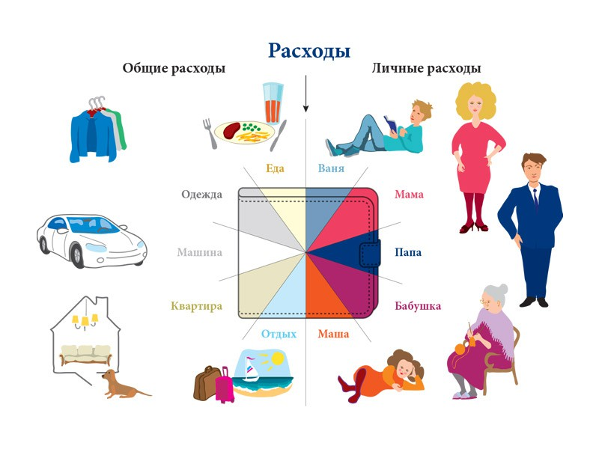

1. Надо внести в голову детей информацию, что оплата долгов раз в месяц по кредитной карте это действие, которое очень важно выполнять. Родители должны научить, что необходимо обязательно хранить некоторое количество денежных средств на непредвиденные обстоятельства. Ребенок обязан понимать, что в жизни неожиданно может произойти какое-либо событие, которое потребует использование определенного количества денежных средств. Детям нужно рассказать о том, что **покупка дорогостоящих товаров - это не всегда правильное решение.**
2. Для более качественного освоения урока важно давать ребенку карманные деньги. Если у детей будет свой бюджет, то они научатся его правильно планировать и экономить. Ошибка, которую допускают многие родители – это выдают денежные средства за

хорошее поведение и забирают за плохое. В голове ребенка должна выстроиться чёткая схема, что **деньги выдаются только за качественный труд**.

Ребенок должен с самого раннего детства понимать цену деньгам.

# Как научить детей контролировать финансы

Важно с детства научить ребенка контролировать свои расходы. Каждый взрослый понимает, что чем меньше денег, тем бережнее к ним отношение – эта установка обязательно должна находиться в голове ребенка.

С того момента, как дети получают в распоряжение карманные деньги, важно начать вс е п о ка з ы в ат ь н а с в о е м примере, ведь, если ребенок неуправляемо и необдуманно тратит много денег – то это, в п е р в у ю о ч е р е д ь , о ш и б к а родителей.



## Правила, которых нужно придерживаться, чтобы ребенок научился контролировать свои финансы:

1. Детей необходимо брать с собой в магазины. Перед отправлением, важно рассказать ребенку о том, какое количество денег берется с собой и о покупках, которые нужно совершить. В магазине, детей важно ознакомить с ценами на товары и показать сравнение со стоимостью в других аналогичных заведениях. Можно попросить дитя, чтобы он проанализировал и сам решил в каком магазине наиболее низкие цены на подобные товары.
2. Нужно рассказать ребенку о положительных аспектах накопления денежных средств. Важно объяснить ему о стабильности и регулярности вкладов.
3. Лучше всего составлять планирование бюджета вместе со своим ребенком. Всё необходимо показывать на примерах, допустим продемонстрировать, что простое выключение за собой света ведет к некоторой экономии бюджета. Деньгами, которые он сэкономит, можно наградить ребенка.
4. Для того чтобы дети более качественно и правильно контролировали свои расходы можно предложить вести им собственный журнал расходов, в котором они будут отмечать все покупки. Ребенка можно мотивировать тем, чтобы предложить ему вести такой журнал вместе.



1. Важно сообщить детям о том, что информация о личных расходах – это вещь строго конфиденциальная, поэтому её не стоит сообщать своим друзьям, знакомым и одноклассникам.